Code
<?php
// === THIẾT LẬP KẾT NỐI PDO ===
$host = '127.0.0.1';
$dbname = 'cse485_web';
$username = 'root';
$password = '';
$dsn = "mysql:host=$host;dbname=$dbname;charset=utf8mb4";

try {
$pdo = new PDO($dsn, $username, $password);
$pdo->setAttribute(PDO::ATTR_ERRMODE, PDO::ERRMODE_EXCEPTION);
} catch (PDOException $e) {
die("Kết nối thất bại: " . $e->getMessage());
}

// === LOGIC THÊM SINH VIÊN ===
if (isset($_POST['ten_sinh_vien']) && isset($_POST['email'])) {
$ten = $_POST['ten_sinh_vien'];
$email = $_POST['email'];

$sql = "INSERT INTO sinhvien (ten_sinh_vien, email) VALUES (?, ?)";
$stmt = $pdo->prepare($sql);
$stmt->execute([$ten, $email]);

// Làm mới trang sau khi thêm
header("Location: chapter4.php");
exit;
}

// === LẤY DANH SÁCH SINH VIÊN ===
$sql_select = "SELECT * FROM sinhvien ORDER BY ngay_tao DESC";
$stmt_select = $pdo->query($sql_select);

?>

<!DOCTYPE html>
<html lang="vi">

<head>
<meta charset="UTF-8">
<title>PHT Chương 4 - Website hướng dữ liệu</title>
<style>
table { width: 100%; border-collapse: collapse; margin-top: 20px; }
th, td { border: 1px solid #ddd; padding: 8px; }
th { background-color: #f2f2f2; }
input { margin-right: 10px; }
</style>
</head>

<body>
<h2>Thêm Sinh Viên Mới (Chủ đề 4.3)</h2>

<form action="chapter4.php" method="POST">
Tên sinh viên:
<input type="text" name="ten_sinh_vien" required>

Email:
<input type="email" name="email" required>

<button type="submit">Thêm</button>
</form>

<h2>Danh Sách Sinh Viên (Chủ đề 4.2)</h2>

<table>
<tr>
<th>ID</th>
<th>Tên Sinh Viên</th>
<th>Email</th>
<th>Ngày Tạo</th>
</tr>

<?php
while ($row = $stmt_select->fetch(PDO::FETCH_ASSOC)) {
echo "<tr>";
echo "<td>" . htmlspecialchars($row['id']) . "</td>";
echo "<td>" . htmlspecialchars($row['ten_sinh_vien']) . "</td>";
echo "<td>" . htmlspecialchars($row['email']) . "</td>";
echo "<td>" . htmlspecialchars($row['ngay_tao']) . "</td>";
echo "</tr>";
}
?>
</table>
</body>
</html>

Ảnh màn hình(phpmyadmin)
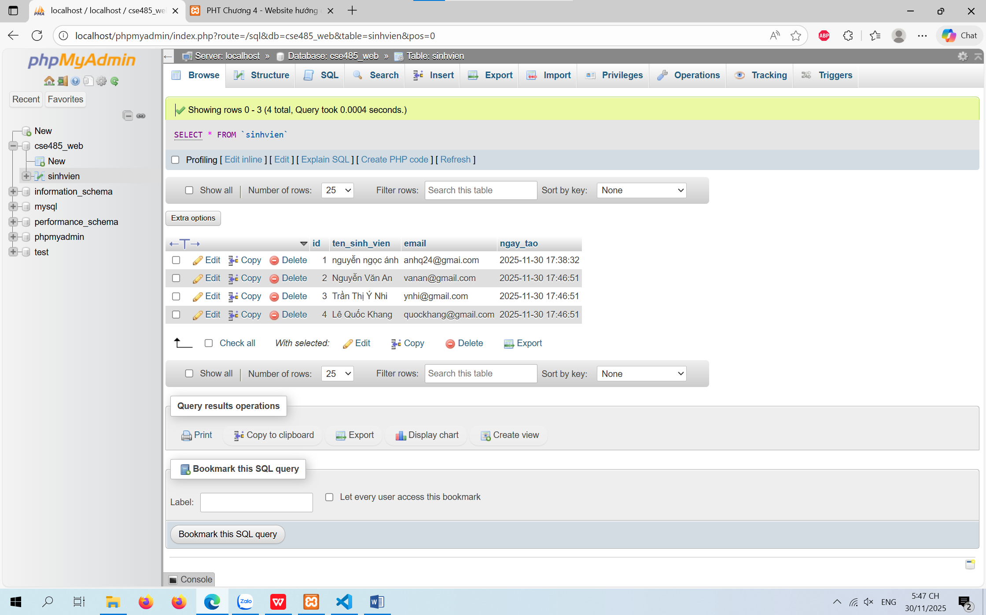
ảnh màn hình web
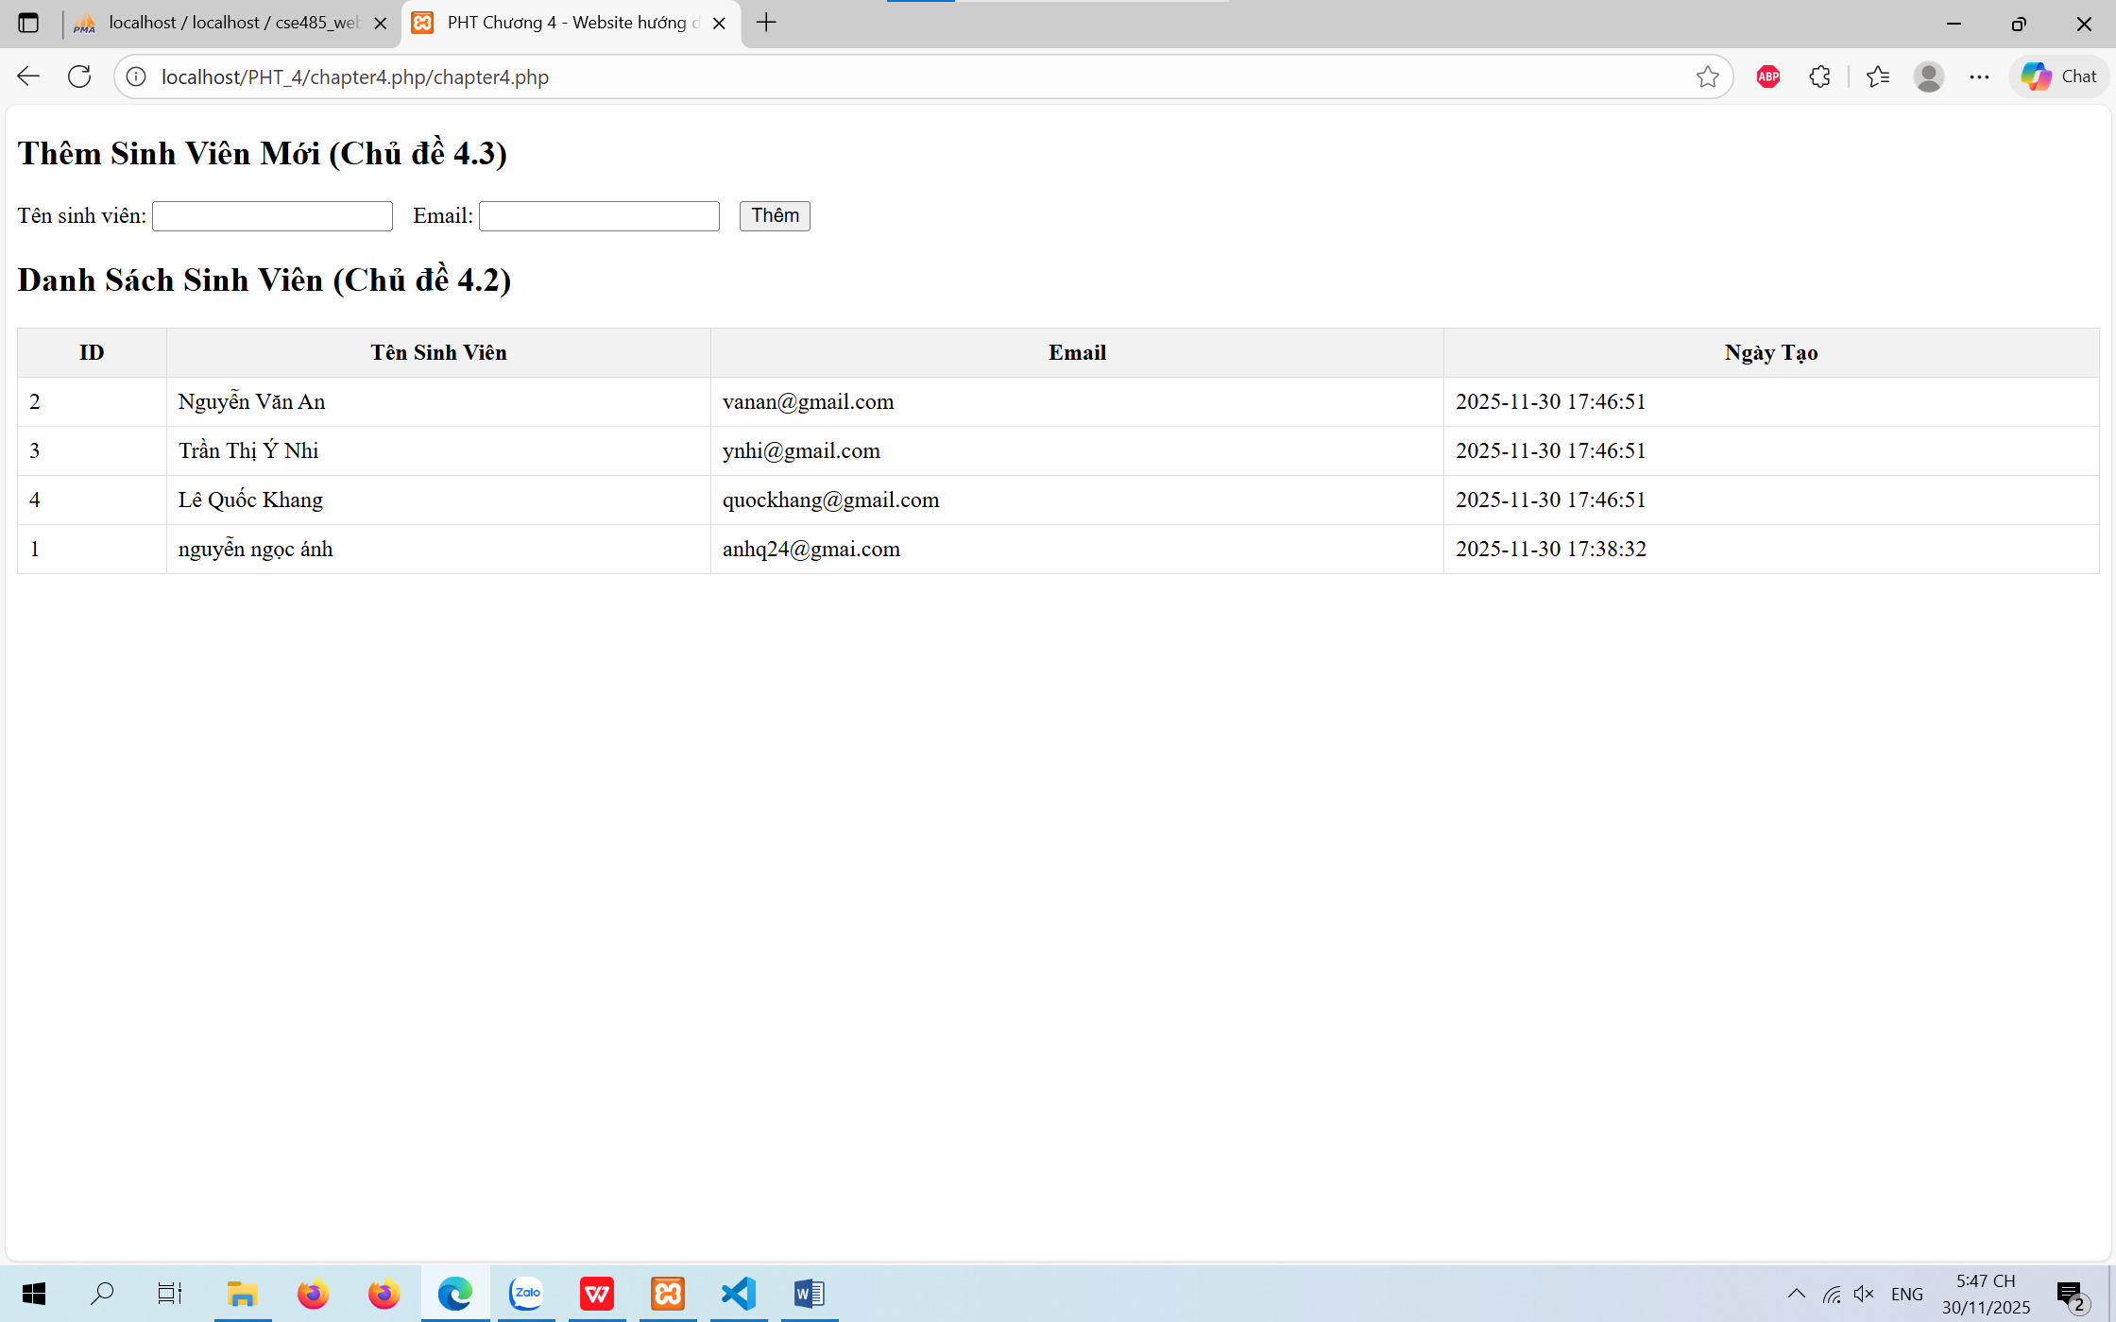
Câu hỏi:
Trong PDO, sự khác nhau giữa prepare() và query() là gì? Khi nào bắt buộc phải dùng prepare(), và khi nào có thể dùng query() mà vẫn an toàn và hiệu quả?

